Klasifikace a potravinové zdroje sacharidů
Dělení | Jednoduché sacharidy |  |  |  | Polysacharidy (PS)
 | monosacharidy | disacharidy |  |  | stravitelné PS | nestravitelné PS (vláknina)
Zástupci | glukóza  fruktóza  galaktóza | maltóza | sacharóza | laktóza | škrobové PS s výjimkou rezistentních | neškrobové PS  resistentní škroby
Potravinové zdroje | med  ovoce  džus  zelenina | klíčky obilovin a  sladu | řepný cukr  javorový sirup | mléko | obilniny  luštěniny  brambory | zelenina  ovoce  luštěniny
Produkty štěpení v tenkém střevě | glukóza  fruktóza  galaktóza | glukóza | glukóza  fruktóza | glukóza  galaktóza | glukóza | acetát  propionát  butyrát
SACHARIDY
Význam sacharidů ve výživě

- Zdroj energie - kryjí polovinu a více energetické potřeby člověka
50 - 80%
- 1g = 4 kcal = 17 kJ

Trávení sacharidů

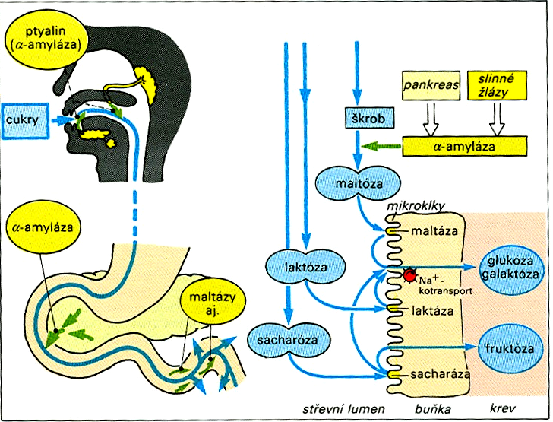

maltóza → maltáza → glukóza + glukóza
sacharóza → sacharáza → glukóza + fruktóza
laktóza → laktáza → glukóza + galaktóza

Luštěniny – bohaté na stachyózu a vebaskózu (neštěpitelné oligosacharidy)

Osud vstřebaných monosacharidů

→ transport do krve (aktivní transport – proti koncentračnímu spádu) portálním oběhem do jater →

- oxidace v citrátovém cyklu a dýchacím řetězci – rychlý zdroj energie

- přeměna na glykogen – pohotový zdroj energie

- přeměna na MK a TAG - dlouhodobý zdroj energie - energetická rezerva

- některé produkty metabolismu glukózy → transaminace → AMK (a naopak- glukoneogeneze)

Množství získané energie

až 38 molekul ATP, CO₂, H₂O
← aerobní oxidace

1 molekula glukózy (C6H12O6)

anaerobní glykolýza →
2 molekuly ATP,
2 molekuly kyseliny mléčné

PROTEINY (BÍLKOVINY)

Význam:
- stavební látky svalových vláken
- základem enzymů, hormonů a imunitního systému
- pro růst a vývoj orgánů a tkání
- tvorba plasmatických proteinů
- 10 – 15 % energie
- 1g = 4 kcal = 17 kJ

Proteiny → aminokyseliny (AMK)

H
│
R – C – COOH
│

NH₂

AMK – propojeny do řetězců → peptidy
- dipeptidy – 2 AMK
- oligopeptidy – do 10 AMK
- peptidy – > 10 AMK
- proteiny - > 100 AMK

Esenciální AMK
valin, leucin, isoleucin, fenylalanin, methionin, threonin, tryptofan, lysin

Podmíněně esenciální AMK
histidin, arginin, tyrosin

Neesenciální AMK
glycin, kys. glutamová, glutamin, serin, taurin, alanin, ornitin, cystein, prolin, hydroxyprolin, kys. asparagová, asparagin

Trávení bílkovin

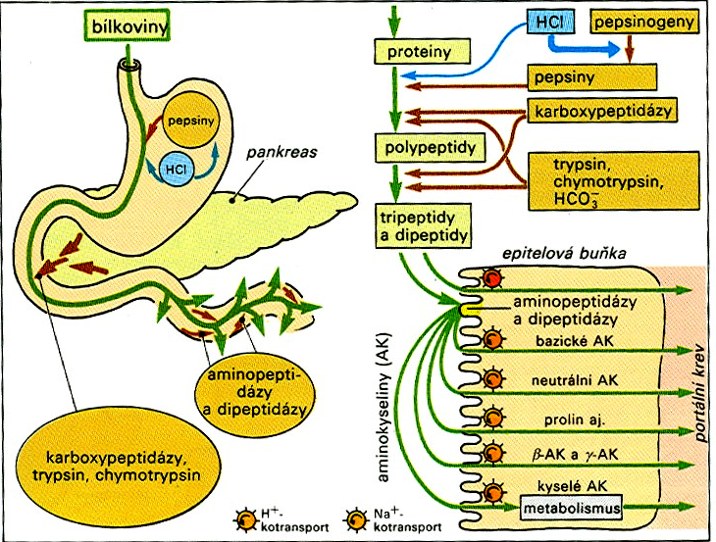

Zásoby proteinu
- proteiny a AMK v krevní plazmě (hl. zdroj pro metabolismus)
- proteiny a AMK ve svalstvu
- proteiny a AMK v GIT

Nadbytečné proteiny → vyloučení (močovina) či vznik sacharidů a glykogenu

Potřeba bílkovin

kojenci do 6 měsíců 1,7 g/kg/d
batolata 1,0 – 1,2 g/kg/d
starší děti 1 g/kg/d
puberta 1 - 1,5 g/kg/d
dospělí 0,8 - 1 g/kg/d
sportovci 1,2 – 1,4 (1,7) g/kg/d

Kvalita proteinů

Biologická hodnota (BV) – udává kolik vlastních bílkovin může být vytvořeno ze 100 g přijatých bílkovin
Biologická hodnota
Živočišné bílkoviny | BH | Rostlinné bílkoviny | BH
celé vejce | 100 | sója | 84
maso | 92-96 | zelené řasy | 81
ryby | 94-96 | žito | 76
mléko | 88 | fazole | 72
sýry | 82-85 | rýže | 70
 |  | brambory | 70
 |  | chleba | 70
 |  | čočka | 60
 |  | pšenice | 56
 |  | hrách | 56
 |  | kukuřice | 54

AMK skóre – poměrné zastoupení každé EAMK v bílkovině vůči
referenční bílkovině (vejce)

Protein | AMK skóre | Limitující AMK
Vejce | 100
Mléko | 75 | Met*
Ryby | 70 | Met*
Hovězí, telecí | 69 | Val*
Vepřové | 69 | Met*, (Cys)*
Drůbež | 64 | Trp*
Rýže | 50 | Lys
Luštěniny | 50 | Met, (Cys)
Pšenice | 39 | Lys
* - u skoroplnohodnotných živočišných bílkovin je limitace nevýznamná
LIPIDY (TUKY)

Význam:
- Největší zdroj energie ve stravě 1 g tuku = 9 kcal = 38 kJ
- Energetické zásoby v lidském těle – 50 000 kcal
- Stavební komponenta biologických membrán
- Napomáhá využití vitaminů rozpustných v tucích
- Izolace

- Triacylglycerol – 1 molekula glycerolu spojená esterovou vazbou s 3MK
více molekul C a H na 1 molekulu O (více energie)

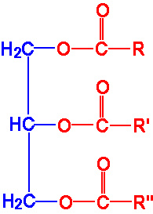

Trávení lipidů

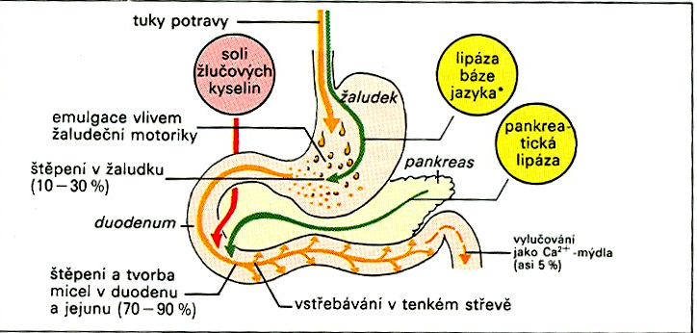

Mastné kyseliny – různě dlouhé řetězce (4-24)

- Nasycené MK – žádná dvojná vazba
- (Mono)nenasycené MK- jedna dvojná vazba
- Polynenasycené MK – více dvojných vazeb (ω-3 a ω-6)

Nasycená MK (kys. stearová)

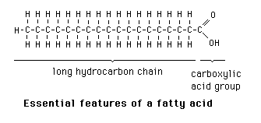

Mononenasycená MK (kys. olejová)

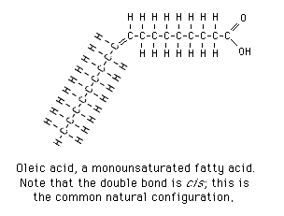

Polynenasycená MK (kys. linolová)

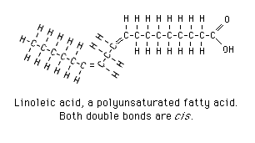

Esenciální MK

- lidské tělo nedokáže vytvořit
- kyselina linolová (18:2, ω-6 ) a linolenová (18:3, ω-3)

- ω-6
  - Kyselina linolová – rostlinné oleje (kukuřičný, slunečnicový, sójový, bavlníkový, olivový)
  - Kyselina arachidonová – maso (sladkovodní ryby)

- ω-3
  - Kyselina linolenová – oleje (len, vlašské ořechy, sója, pšeničné klíčky)
  - EPA a DHA – mateřské mléko, ryby a korýši (makrela, losos, parma, ančovičky, sleď,pstruh, sardinky, tuňák

Umístění dvojné vazby - ω-6 a ω-3

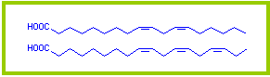

Příjem tuků
- Doporučované množství 25 – 30 %
      - = 70 – 100 g tuku/den
- Příjem cholesterolu < 300 mg/den

- Poměr nasycených, MUFA, PUFA = 1:2:1 (1:1:1)

- Poměr n-6 a n-3 = 5 - 10:1

- K. linolová (n-6, PUFA) – všechny dostupné oleje s výjimkou olivového, dále olej ze semen, ořechy, vejce

- K. linolenová (n-3, PUFA)– olej řepkový, lněný, sójový ne však slunečnicový, ořechy, tučné ryby
Denní úhrada k. linolové (≤ 10 g = 5%) a linolenové (≤ 4g = 1%)
= 1,5 – 2 lžíce řepkového oleje

- Rybí olej – zdroj EPA a DHA (n-3) (≤ 1g = 0,5%)
1- 2xtýdně 200- 300g nebo denně 3 – 4 ml kvalitního rybího oleje

Celkem denní příjem tuků: 70 g = 25 g skrytý tuk + 45 g kuchyňské použití (25 g margarin, máslo + 20 g kvalitní rostlinný olej) + 1 – 2x týdně ryby

Jedlý tuk | Nasycené kyseliny | Monoenové kyseliny | Polyenové kyseliny
Máslo | 62 | 35 | 3
Sádlo | 40 | 55 | 5
Sójový olej | 15 | 25 | 60
Slunečnicový olej | 12 | 20 | 68
Řepkový olej | 6 | 64 | 30
Olivový olej | 14 | 77 | 9
Margarin | 20-25 | 20-40 | 30-50
Pokrmový tuk | 25-55 | 30-50 | 5-10

